Учреждение образования
«БЕЛОРУССКИЙ ГОСУДАРСТВЕННЫЙ ТЕХНОЛОГИЧЕСКИЙ УНИВЕРСИТЕТ»
Элементы теории информации. Параметры и характеристики дискретных информационных систем
Студент: Трубач Д. С.
ФИТ 3 курс 5 группа
Преподаватель: Савельева М. Г.
Минск 2024

Энтропия алфавита
Информационной характеристикой алфавита является энтропия. Этот термин был введен К. Шенноном и Р. Хартли. Энтропию алфавита А = {a_{i}} по К. Шеннону рассчитывают по следующей формуле:
(1.1)
С физической точки зрения энтропия алфавита показывает, какое количество информации приходится в среднем на один символ алфавита. Для ее вычисления в начале необходимо подсчитать количество появлений каждого символа в исходной строке. Для этого используется функция, представленная на листинге 1.1.
public static Map<Character, Integer> getSymbolAppearances(String str) {
Map<Character, Integer> symbolAppearances = new HashMap<>();
for (char c : str.toCharArray()) {
if (!symbolAppearances.containsKey(c))
symbolAppearances.put(c, 1);
else
symbolAppearances.put(c, symbolAppearances.get(c) + 1);
}
return symbolAppearances;
}
Листинг 1.1 – Функция подсчёта количества появлений символов
Для вычисления энтропии, нужно перейти от количества появлений символов к вероятности их появления. Для этого необходимо кол-во появлений каждого символа разделить на количество символов в строке и получившеюся вероятность P(a_{i}) подставить в формулу 1.1. Функция, вычисляющая энтропию Шеннона, представлена на листинге 1.2.
public static double getShannonEntropy(String str) {
Map<Character, Integer> symbolAppearances = getSymbolAppearances(str);
double entropy = 0.0;
for (int value : symbolAppearances.values()) {
double P = (double) value / str.length();
entropy -= P * (Math.log(P) / Math.log(2));
}
return Math.round(entropy * 1000.0) / 1000.0;
}
Листинг 1.2 – Функция вычисления энтропии Шеннона
В качестве кириллического алфавита был выбран болгарский. Текстовый документ на основе данного алфавита показан на рисунке 1.1.
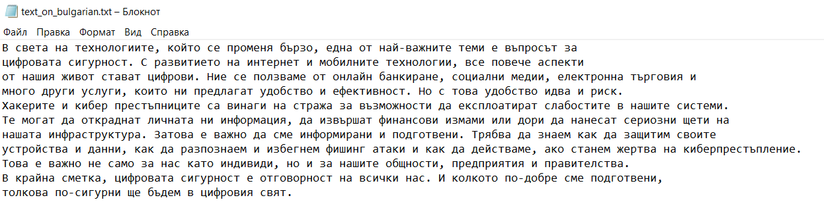
Рисунок 1.1 – Содержимое файла text_on_bulgarian.txt
В качестве алфавита на латинице был выбран румынский алфавит. Документ, в котором содержится текст на исходном румынском алфавите для подсчета энтропии алфавита, показан на рисунке 1.2.

Рисунок 1.2 – Содержимое файла text_on_romanian.txt

Вычисление энтропии алфавита
С помощью функции распределения частотных свойств алфавита можно определить и вывести вероятность появления каждого символа в тексте. Реализация данной функции приведена в листинге 1.3.
public static void printSymbolFrequencies(String fileName, String alphabet) throws IOException {
String text = readFromFile(fileName).replace(" ", "");
Map<Character, Integer> symbolAppearances = getSymbolAppearances(text);
int totalSymbols = 0;
for (char c : text.toCharArray()) {
if (alphabet.indexOf(c) != -1) {
totalSymbols++;
}
}
System.out.println("Частоты символов для документа " + fileName);
double totalFrequency = 0.0;
for (Map.Entry<Character, Integer> entry : symbolAppearances.entrySet()) {
if (alphabet.indexOf(entry.getKey()) != -1) {
double frequencyFraction = (double) entry.getValue() / totalSymbols;
totalFrequency += frequencyFraction;
System.out.printf("Символ: %c, Частота: %.4f\n", entry.getKey(), frequencyFraction);
}
}
System.out.printf("Итоговая сумма вероятностей: %.4f\n", totalFrequency);
}

Листинг 1.3 – Функция распределения частотных свойств алфавита
Графики, отражающие частоты появления символов в тексте, представлены на рисунке 1.3.
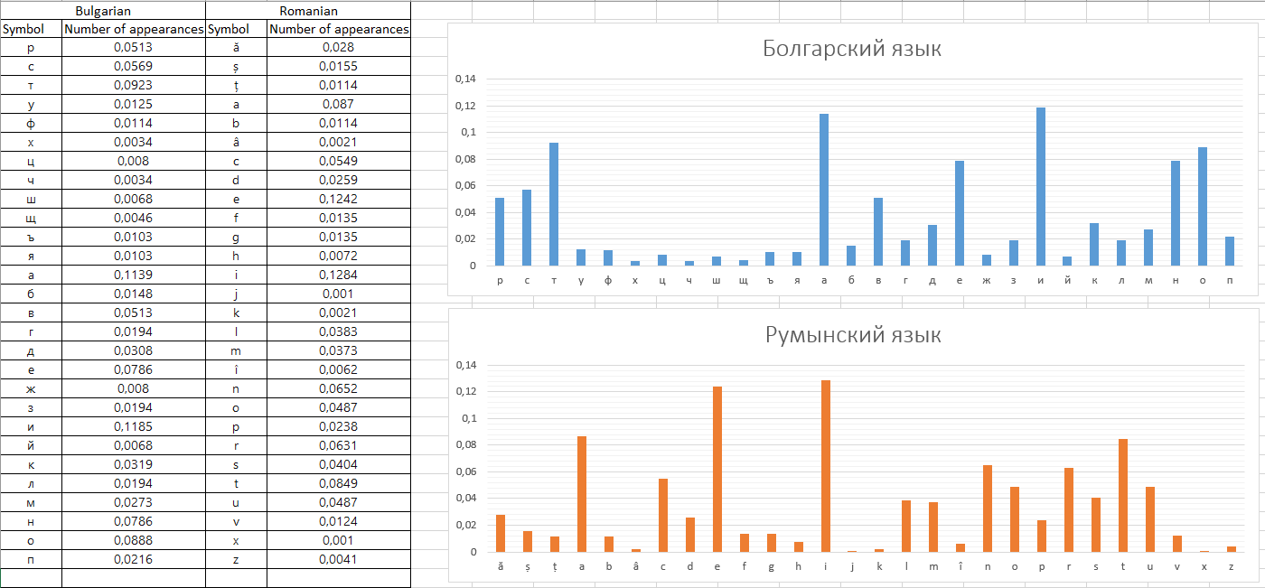
Рисунок 1.3 – Частоты появления символов в алфавитах
Из диаграммы можно увидеть, что наиболее встречаемые символы в болгарском языке являются символы «И», «А», «Т». В румынском же, наиболее встречаемыми являются «I», «E», и «A».
Из этих данных можно получить вероятности появления каждого символа P(a_{i}). При подстановке их в формулу 1.1 получаем следующие значения энтропии для исходных алфавитов, продемонстрированные на рисунке 1.4:
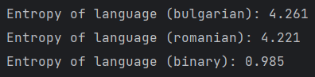
Рисунок 1.4 – Вывод функции подсчёта энтропии
Энтропия болгарского и румынского алфавитов равны соответственно 4,261 бит и 4,221 бит. Энтропия бинарного алфавита, которая всегда примерно равна 1 биту, в данном случае равняется 0,985 бит.

Количество информации
При известной энтропии алфавита количество информации вычисляется по формуле:
(1.2)
Функция вычисления количества информации сообщения представлен на листинге 2.1.
public static double getInformationAmount(String alphabet, String str) {
if (isBinaryAlphabet(alphabet))
return str.length();
double informationAmount = getShannonEntropy(alphabet) * str.length();
return Math.round(informationAmount * 1000.0) / 1000.0;
}
Листинг 2.1 – Функция количества информации
Если алфавит является бинарным, то за количество информации принимается длина строки, так как энтропия равняется 1. В противном случае, энтропия выбранного алфавита умножается на количество символов в сообщении, количество информации в котором мы желаем найти.
Вывод функции представлен на рисунке 2.1.
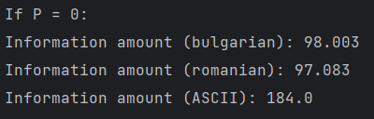
Рисунок 2.1 – Вывод количества информации
Как видно из данного рисунка, количество информации в сообщении, состоящем из ФИО в кодировке ASCII, равняется 184 битам, то есть равняется количеству символов в исходном сообщении, записанном в бинарном виде.

Эффективная энтропия
Если сообщение может передаться ошибочно, то для вычисления количества информации используется формула эффективной энтропии:
(1.3)
где H(Y | X) – условная энтропия:
(1.4)
Функция для вычисления эффективной энтропии представлен на листинге 3.1.
public static double getEffectiveEntropy(String alphabet, double p) {
double q = 1 - p;
if (isBinaryAlphabet(alphabet) && (p == 0 || q == 0))
return 1;
if (!isBinaryAlphabet(alphabet) && p == 1)
return 0;
return 1 - (-p * (Math.log(p) / Math.log(2)) - q * (Math.log(q) / Math.log(2)));
}
Листинг 3.1 – Функция эффективной энтропии
В бинарном алфавите эффективная энтропия и, соответственно, количество информации, будет равняться длине строки в случае, если вероятность ошибки равняется 0 или 1. В небинарных же алфавитах, при вероятности ошибки, равной 1, эффективная энтропия и количество информации будет равняться 0. В таком случае, функция вычисления количества информации станет выглядеть следующим образом (листинг 3.2):
public static double getInformationAmount(String alphabet, String str, double p) {
double informationAmount = getShannonEntropy(alphabet) * str.length() * getEffectiveEntropy(alphabet, p);
return Math.round(informationAmount * 1000.0) / 1000.0;
}
Листинг 3.2 – Функция кол-ва информации при наличии ошибок
Вывод функции вычисления количества информации при вероятности ошибки, отличной от нулевой, представлен на рисунке 3.1.
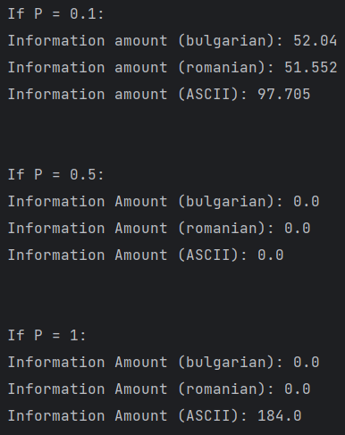
Рисунок 3.1 – Вывод кол-ва информации при p>0
Как видно из данного рисунка, количество информации в сообщении, состоящем из разных алфавитов будет различным и оно зависит от вероятности ошибки.

Вывод
При вероятности ошибки p=1 количество информации в бинарном алфавите равняется количеству информации при p=0. Это связано с тем, что все биты исходного сообщения инвертируются, поэтому из такого сообщения можно получить исходную информацию.
В небинарном же алфавите при p=1 определить исходное сообщение не представляется возможным ввиду того, что мощность алфавита больше 2, и каждый символ заменяется на некоторый неизвестный символ из алфавита, поэтому количество информации в таком случае равняется 0.

